№ в избир.  списке | ФАМИЛИЯ ИМЯ ОТЧЕСТВО | Телефон | эл. почта скайп | Место работы | Дата и Место рождения | Адрес
 | РСФСР
 | БАШКОРТОСТАНСКИЙ
63 | КАМАЛЕТДИНОВ РУСТАМ РИМОВИЧ  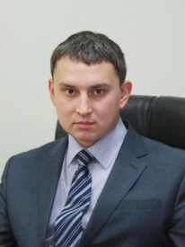 | Телефон: +7 347 272 74 53  Ф: +7(347) 272-74-53 | secretar@gctrb.ru | председатель Государственного комитета Республики Башкортостан по торговле и защите прав потребителей |  | 450008, Республика Башкортостан, г.Уфа, ул. Цюрупы, 13
64 | МИХАЙЛОВ ВИКТОР НИКОЛАЕВИЧ  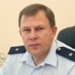 | 279-35-96, 279-33-77 | mvdrbsudim@mail.ru (НЕ ДЕЙСТВУЕТ) | замминистра внутренних дел по Республике Башкортостан – начальником Главного следственного управления | 1958 году в с. М-Посельское, Большереченского района Омской области | г.Уфа, ул. Ленина,7
65 | МУРАТ БАКЕЕВИЧ ГУЗАИРОВ  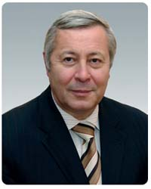 | +7 347 2722215 | office@ugatu.su | Ректор  Место работы: Уфимский государственный авиационный технический университет | 22 октября 1950, Челябинск, СССР | 450000, Республика Башкортостан, г. Уфа, ул. К. Маркса, 12
66 | ШАФИКОВА АМИНА ИВНИЕВНА  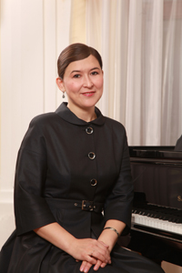 | Телефон: +7 347 2808756 | mkrb@bashkortostan.ru | Министр  Место работы: Министерство культуры Республики Башкортостан | 24.03.1974 | Адрес: 450015, Республика Башкортостан, г. Уфа, ул. Революционная, 18

